凤县烟草制品零售点合理布局规划（2026）

第一章 总 则
第一条 为加强烟草专卖零售许可管理，合理布局烟草制品零售点，规范卷烟市场流通秩序，保护未成年人身心健康，进一步维护国家利益和消费者的合法权益，根据《中华人民共和国行政许可法》《中华人民共和国未成年人保护法》《中华人民共和国烟草专卖法》《中华人民共和国烟草专卖法实施条例》《烟草专卖许可证管理办法》等法律法规、规章，结合凤县（以下简称我县）烟草制品零售市场实际，制定本规划。
第二条 本规划适用于在我县行政区划内申请烟草专卖零售许可证经营卷烟、雪茄烟零售业务的公民、法人和其他组织。已取得烟草专卖零售许可证的公民、法人和其他组织，在许可证有效期内经营主体或经营地址发生变化，重新申办烟草专卖零售许可证的，遵照本规划。
第三条 本规划所称烟草制品零售点（以下简称零售点），是指依法取得烟草专卖零售许可证（经营范围为卷烟、雪茄烟本店零售，不含电子烟，下同）的公民、法人或其他组织开展烟草制品零售业务的经营场所。
第四条 零售点合理布局遵循以下基本原则：
（一）依法行政原则。烟草制品零售点合理布局规划以法律法规、规章为依据，保证符合法定条件的行政相对人有依法取得烟草专卖零售许可证的平等权利。零售点布局规划经过深入调研，广泛听取意见，依法履行听证、备案等程序，按照相关规定及时公示，并向社会公布，其执行情况接受社会的监督，做到公开、公平、公正。
（二）科学规划原则。烟草制品零售点合理布局规划量化分析烟草制品零售相关的人口数量、地理位置、交通状况、经济发展水平、消费需求等因素，尊重客观事实，遵循市场规律，预测发展趋势，合理测算数量范围与间距标准，既便于消费者购买，又保护零售户经营利益，限制零售点之间无序竞争。
（三）服务社会原则。烟草制品零售点合理布局规划以服务社会为主，统筹考虑控烟履约、未成年人保护、便利消费者和卷烟零售户经营利益等因素，关注民生，服务就业与稳定，对社会弱势群体予以重点帮扶和政策倾斜，提高政务服务水平，不断提升行政服务效能，方便群众办事。
（四）均衡发展原则。烟草制品零售点合理布局规划体现前瞻性，坚持均衡发展，保持零售点数量与烟草制品消费需求相适应、零售点分布与卷烟市场区位相协调，维持零售户数量的合理稳定，在便利消费的同时坚持零售点数量平衡。
第五条 结合我县经济发展需要，避免过度竞争，使烟草制品零售点数量和盈利水平适中，保持市场主体规模相对稳定，增速合理。
第六条 在本“规划”运行过程中，所依据的法律法规和行业政策发生变化，或卷烟市场实际情况发生变化时，凤县烟草专卖局可依据区域发展前景、经济水平、消费能力、卷烟消费需求等因素，适时对“规划”进行修订，并定期在政务服务大厅公示单元格内注销、歇业及轮候排队情况。
第二章 零售点合理布局标准
第七条 零售点合理布局设定应当遵循以下标准：
（一）零售点合理布局设置要求
本合理布局规划以县城街道、镇、村、小区等作为最小市场单元，采取“总量+间距+限制性规定”控制的模式进行规划布局，将烟草制品零售市场划分为城镇、农村、特殊三大类别单元格，并分别设定单元格布局标准。
（二）零售点合理布局设置标准
1．城镇区位单元格。主要包含区域：县城新建路、凤中路、迎宾路、天水路、陵江路、廊桥、滨江路、凤凰路、车站路、宝鸡路、丰禾路、新民街、龙口街道、红花铺街道、黄牛铺街道、唐藏街道、留凤关街道、河口街道、平木街道、坪坎街道。城镇区只包括街道两侧临街商铺，不包含两侧延伸道路、小巷及生活区。鉴于城镇区位单元格部分区域零售点较为密集且零售点数量趋于饱和等因素，城镇新设零售点，应符合该区域零售点规划数量要求（规划数量见附件1），与原有零售点间距按不低于30米。
2．农村区位单元格（含：城镇区位单元格以外的区域）。鉴于凤县农村区位单元格零售许可数量实际，以行政村为最小市场单元，按照现有零售点数量并综合参考消费水平、人口数量增减等因素进行上限总量控制。100户以内的行政村可设1个零售点，每增加50户可新设1个零售点，新设零售点与原零售点间距不低于50米，零售点设置符合区位容量。
3．特殊区位单元格 。
（1）基于安全因素不适宜经营卷烟的工业园区、厂、矿内部不予设置零售点，外部按需求规划为准设置零售点，新设零售点与原零售点间距按不低于100米；
（2）根据凤县旅游景点实际情况，辖区内每个旅游景点设置1个零售点；
（3）长途汽车站、火车站设置1个零售点；高速公路服务区（含服务区加油站），道路单侧可设置2个零售点，新设零售点，与原有零售点间距按不低于100米；高速公路停车区不予设置零售点；
（4）住宅小区内申请烟草专卖零售许可证的，其经营场所应在商业用途性质的裙楼内或独立于主体建筑的附楼内，方便满足群众消费需求，符合间距条件，每个小区内可设1个零售点，住所内申请烟草专卖零售许可证的，依法不予许可；
（5）公路沿线（含国道、省道、县道及乡镇道路，不含镇政府所在街道）零售点符合规划数量且间距不得小于200米。
4.经营场所主营业务与烟草制品零售业务没有直接或间接互补营销关系的经营场所（包括但不限于蛋糕店、五金电料、礼品回收、童车、首饰店、按摩推拿、文化体育、音像制品、母婴用品、寄卖典当、汽车租赁、农畜养殖、床上用品、书店、渔具、水产、花卉、祭祀用品、通信器材、文玩、洗车、装修材料、快递点、药店、油库营业室、旅行社、小餐饮等），设置零售点数量不得超过所在单元格的1%，且与最近零售点之间的可同行距离不小于100米。
5.实施总量控制的某一区域或路段现有零售点已超过零售点规划控制目标数量的，该区域为饱和区，该区域或路段保持冻结不予办理烟草专卖零售许可证状态；实施总量控制的某一区域或路段现有零售点与规划控制目标数量持平的，该区域为一般区，按照轮候制度进行排队等候，烟草专卖局对申请人进行登记，并及时公示许可证歇业、注销情况，按照退一进一的原则办理。
6.测量要求。城市、农村、特殊三大区位单元格在采取距离控制时，测量方式以本规划公示的测量图示为准（测量图示见附件2）。
第三章 申办条件
第八条 根据《中华人民共和国烟草专卖法实施条例》第九条规定，申请烟草专卖零售许可证，应当具备下列条件：
（一）有与经营烟草制品零售业务相适应的资金；
（二）有与住所相独立的固定经营场所；
（三）符合当地烟草制品零售点合理布局的要求；
（四）国家烟草专卖局规定的其他条件。
第九条 有下列情形之一的，不予设置烟草制品零售点。
（一）申请主体资格方面。
1.未领取营业执照的；
2.申请人为未满18周岁的未成年人及其他无民事行为能力人、限制民事行为能力人的；
3.外商投资的商业企业（零售业态属于“娱乐服务类”的企业或有《烟草专卖许可证管理办法》第六十三条情形的除外）或者个体工商户，及其以特许、吸纳加盟店及其他再投资等形式从事烟草专卖品经营业务的；
4.取消从事烟草专卖业务资格不满三年的；
5.申请人隐瞒有关情况或者提供虚假材料；或因隐瞒有关情况或者提供虚假材料，烟草专卖行政主管部门作出不予受理或者不予发证决定后，一年内再次提出申请的；
6.因申请人以欺骗、贿赂等不正当手段取得的烟草专卖许可证被撤销后，申请人三年内再次提出申请的；
7.未领取烟草专卖零售许可证经营烟草专卖品业务，并且一年内被执法机关处罚两次以上，在三年内申请领取烟草专卖零售许可证的；
8.未领取烟草专卖零售许可证经营烟草专卖品业务被追究刑事责任，在3年内申请领取烟草专卖零售许可证的；
9.被列入各级人民政府社会公共信用信息平台违法失信“黑名单”的申请主体，未全面履行法定义务的，暂缓办理行政许可，直至其被移出“黑名单”。
（二）经营场所方面。
1.无固定经营场所的或固定经营场所与住所不相对独立的；临时搭建的简易房（含彩钢房）；如流动摊点（车、棚）、简易搭盖、活动板房、违章建筑、临时建筑、待拆建筑、集装箱屋、报刊亭、电话亭、危房以及尚未竣工或未交付使用的场所等；
2.经营场所与住所不独立的，包含但不限于经营场所与客厅、餐厅、厨房、卧室、阳台、楼梯间、储藏室等日常生活场所不相独立（农村自建房有临街固定经营场所的除外）；
3.无临街敞开式经营门面的经营场所或经营场所位于住宅楼内，不属于一楼平层对外开放式的经营性用房；
4.地下室、车库、楼梯间、过道、楼道、门道、流动摊点（车、棚）、活动板房、报刊亭、易拆除的临时搭建物、易拆除的分隔店铺、违章建筑、危房或县级以上人民政府规划已标示的待拆建筑、占用公共消防通道等非固定经营场所；
5.经营场所基于安全因素不适宜经营卷烟，经消防等职能部门认定的安全隐患，生产、经营、储存有毒有害、易挥发类物质，不符合食品安全标准，容易造成卷烟污染的；
6.经营场所容易诱导未成年人关注、购买、吸食烟（含电子烟）的，包括但不限于母婴用品店、文具店、玩具店、零食店、书店、青少年培训机构、游乐园等未成年人聚集场所；
7.同一经营地址已申领烟草专卖零售许可证的；
8.未经城市规划部门批准而构建的违规建筑场所，已被政府纳入拆迁规划的。
（三）经营方式方面。
1.利用自动售货机（柜）销售烟草制品的;
2.利用信息网络渠道销售烟草专卖品的。
（四）特殊区域。
1.中小学校、幼儿园内部及进出通道口两侧分别向外延伸距离小于100米的经营场所；
2.党政机关内部、企事业单位内部(含军事管理区及警戒线内区域等)；医疗卫生机构所属区域内；少年宫、图书馆、文化馆、科技馆、美术馆、体育馆（场）、博物馆、展览馆、电影院等公益性事业、公共文化、公益性教育机构内部。
（五）其他法律法规、规定不允许设立烟草制品零售点。
第十条 有以下情形之一的，可以在合理布局规划的数量、间距方面予以适当放宽。
（一）持民政、残联等部门有效证明的残疾人，有较高级别的视力残疾、听力残疾、言语残疾和肢体残疾，且确属家庭经济困难（相关部门出具书面证明材料）的，以下四种情形的残疾人申请办证的，本人首次申领烟草专卖零售许可证不受所在区位总量限制，间距可适当放宽至所在区位零售点合理布局间距的50%，经营主体发生变化，非本人或直系亲属(仅限配偶、父母、子女或法定监护人)经营的，经调查属实后依法收回烟草专卖零售许可证。
（1）视力残疾：一级盲、二级盲；
（2）听力残疾：一、二、三级；
（3）言语残疾：一、二、三级；
（4）肢体残疾：重度（一级）、中度（二级）。
（二）有下列情形的残疾人不予放宽办证条件：
1.有固定职业及稳定收入来源的；
2.享受退休、退职、退养待遇具有稳定生活保障的；
3.非本人或直系亲属（仅限配偶、父母、子女）经营的；
4.较低级别的视力残疾、听力残疾、言语残疾和肢体残疾且可以从事一般社会工作的；
5.已在本行政区域或其他市县内享受过一次放宽办证政策
的；
6.法律法规及其他规范性文件规定的不予放宽的情形。
（三）因道路规划、城市建设等客观原因，持证人在烟草专卖零售许可证有效期内需继续从事烟草制品零售业务，申请办理经营地址拆迁变更的，零售点间距可适当放宽至不低于所在区位间距标准的50%，且不受所处单元格合理布局规划总数限制，须提供政府或政府相关部门出具的书面证明材料。
（四）针对家庭经营未报备成员变更相关情形，若持证人死亡前未向我局办理家庭成员报备手续，其直系亲属可持相关有效证明材料，先注销原烟草专卖零售许可证，再在原址重新申领新许可证，该情形不受所在单元格容量、零售点间距限制。
第十一条 两个或两个以上申请人的申请因合理布局所限，无法都给予行政许可的，应当根据受理的先后顺序作出是否准予行政许可的决定。
第四章 附 则
第十二条 本规划所称的“零售点间距”，是指申请者拟从事烟草制品零售业务的经营场所与最近的烟草制品零售点之间的距离（测量标准见附件2）。经营场所有两个以上出入口的，各出入口应当同时达到零售点间距标准。
第十三条 本规划中“中小学校”是指以未成年人为教育对象，实施中等和初等教育的学校，包括普通小学、普通中学和其他以未成年人为教育对象的实施中等和初等教育的各类学校，如职业中学、中等专业学校等。“幼儿园”是指经县教育行政管理部门核准登记注册的幼儿园。
“中小学校、幼儿园周围100米以内”，是指以中小学校、幼儿园日常可通行的出入口（大门、侧门等）中心点为圆心100米为半径的距离。测量基准点为中小学校、幼儿园日常可通行的出入口（大门、侧门等）中心点与测量目标出入口的最近点。
第十四条 本规定不溯及已合法持有烟草专卖零售许可证的零售户，但属于经营场所基于安全因素和幼儿园、中小学周边等特殊区域不予发放零售许可证情形的，许可证有效期届满后不予延续。
第十五条 有与住所相独立的固定经营场所，有指向明确且唯一性的门牌、地址或者方位表述，具备经营烟草制品相适应的存储条件。申请人的货物仓库与经营门店相分离的，视为经营场所附属仓库，有义务接受烟草专卖行政主管部门的监督检查。申请人在申请时应对仓储情况如实说明，对不如实说明仓储情况的视为提供虚假资料。
（一）“与住所相独立”是指经营场所自成一体，与生活区域相独立，有独立的出入口，且不与住所相连通。可对消费者全开放（店铺处于完全开放状态，消费者和行政监管部门可不受限进出），不包含住宅公寓、办公场所、仓库、生活住所的车库、地下室、储藏室以及地面二层及以上未对消费者全开放的场所等。
（二）“固定经营场所”由砖、木、钢、混等材料建成的封闭且不可移动、具备实物商品展示的经营设施、条件的场所，如“店招、货架、柜台等”，不包括流动摊点（车、棚）、简易搭盖、活动板房、违章建筑、临时建筑、待拆建筑、集装箱屋、报刊亭、电话亭、危房以及尚未竣工或未交付使用的场所等。
（三）持证人在烟草专卖零售许可证有效期内累计停业一年以上且依法取消其经营资格的不作为合理布局测量参照依据。
第十六条 本规划中描述数字“以上”“不低于”“不超过”“内”均包含本数。
第十七条 本规划实施过程中，法律法规、规章和上级规范性文件对烟草制品零售点合理布局另有规定的，从其规定。
第十八条 本规划由凤县烟草专卖局负责解释。
第十九条 本规划自2026年4月1日施行，有效期自2026年4月1日至2031年3月31日。2023年12月15日公布的《凤县烟草制品零售点合理布局规划》（凤县烟专〔2023〕32 号）同时废止。
附件1：烟草制品零售点最小市场单元合理布局规划明细表；
附件2：凤县烟草制品零售点合理布局测量图示。
附件1：
2025年凤县烟草制品零售点合理布局规划合理容量动态管理
序号 | 市场单元名称 | 常住  人口 | 区位  单元 | 经济发展  情况 | 最小市场单元区域描述 | 常住人口 | 规划  数量 | 现有  数量 | 可办  数量
1 | 双石铺镇 | 32435 | 城镇 | 发达 | 新建路（SZ01） | 5823 | 29 | 28 | 1
 |  |  |  |  | 凤中路（SZ02） | 2516 | 17 | 16 | 1
 |  |  |  |  | 迎宾路(SZ03) | 424 | 3 | 3 | 0
 |  |  |  |  | 天水路(SZ04) | 831 | 6 | 4 | 2
 |  |  |  |  | 陵江路(SZ05) | 636 | 3 | 3 | 0
 |  |  |  |  | 县城廊桥(SZ06) | 643 | 4 | 4 | 0
 |  |  |  |  | 滨江路(SZ07) | 847 | 6 | 5 | 1
 |  |  |  |  | 新民街(SZ08) | 3972 | 15 | 14 | 1
 |  |  |  |  | 宝鸡路(SZ09) | 3134 | 16 | 15 | 1
 |  |  |  |  | 凤凰路(SZ10) | 478 | 8 | 7 | 1
 |  |  |  |  | 车站路(SZ11) | 1357 | 3 | 2 | 1
 |  |  |  |  | 艾黎路(SZ12) | 841 | 7 | 6 | 1
 |  |  |  |  | 丰禾路(SZ13) | 594 | 7 | 5 | 2
 |  |  |  |  | 双石铺村(SZ14) | 1858 | 7 | 6 | 1
1 | 双石铺镇 | 32435 | 小计 |  |  | 23954 | 131 | 118 | 13
1 | 双石铺镇 | 32435 | 农村 | 欠发达 | 西庄村(SZ15) | 1458 | 8 | 7 | 1
 |  |  |  |  | 桥头庄村(SZ16) | 1048 | 7 | 5 | 2
 |  |  |  |  | 草店村(SZ17) | 816 | 5 | 5 | 0
 |  |  |  |  | 张家尧村(SZ18) | 376 | 3 | 3 | 0
 |  |  |  |  | 何家坪村(SZ19) | 410 | 2 | 2 | 0
 |  |  |  |  | 天汉路(SZ20) | 1032 | 6 | 5 | 1
 |  |  |  |  | 马场村(SZ21) | 212 | 1 | 1 | 0
 |  |  |  |  | 安沟门(SZ22) | 2308 | 12 | 12 | 0
 |  |  |  |  | 兴隆场村(SZ23) | 613 | 2 | 2 | 0
 |  |  |  |  | 陈家湾村(SZ24) | 208 | 1 | 1 | 0
1 | 双石铺镇 | 32435 | 小计 |  |  | 8481 | 47 | 43 | 4
2 | 凤州镇 | 10419 | 城镇 | 一般发达 | 龙口社区(FZ01) | 3769 | 22 | 20 | 2
 |  |  |  |  | 龙口村 (FZ02) | 576 | 5 | 5 | 0
2 | 凤州镇 | 10419 | 农村 | 欠发达 | 凤州村( FZ03) | 2283 | 12 | 7 | 5
 |  |  |  |  | 桑园村 (FZ04) | 608 | 3 | 3 | 0
 |  |  |  |  | 马鞍山村( FZ05) | 612 | 3 | 3 | 0
 |  |  |  |  | 邓家台村( FZ06 | 1428 | 7 | 7 | 0
 |  |  |  |  | 磨湾村 (FZ07) | 379 | 2 | 2 | 0
 |  |  |  |  | 国安寺村(FZ08) | 386 | 3 | 3 | 0
 |  |  |  |  | 白石铺村 (FZ09) | 378 | 3 | 3 | 0
2 | 凤州镇 | 10419 | 小计 |  |  | 10419 | 60 | 53 | 7
3 | 红花铺镇 | 2375 | 城镇 | 一般发达 | 红花铺村(HH01) | 679 | 5 | 3 | 2
3 | 红花铺镇 | 2375 | 农村 | 欠发达 | 永生村 (HH02) | 511 | 3 | 3 | 0
 |  |  |  |  | 草凉驿村 (HH03) | 1014 | 6 | 6 | 0
 |  |  |  |  | 白家店村 (HH04) | 171 | 1 | 1 | 0
3 | 红花铺镇 | 2375 | 小计 |  |  | 2375 | 15 | 13 | 2
4 | 黄牛铺镇 | 4408 | 城镇 | 一般发达 | 黄牛铺村(HN01) | 1532 | 9 | 10 | -1
4 | 黄牛铺镇 | 4408 |  |  | 东河桥村(HN02) | 1357 | 9 | 10 | -1
4 | 黄牛铺镇 | 4408 | 农村 | 欠发达 | 石尧铺村(HN03) | 507 | 3 | 2 | 1
 |  |  |  |  | 长滩坝村(HN04) | 839 | 5 | 7 | -2
 |  |  |  |  | 三岔河村(HN05) | 173 | 1 | 1 | 0
4 | 黄牛铺镇 | 4408 | 小计 |  |  | 4408 | 27 | 30 | -3
5 | 河口镇 | 7664 | 城镇 | 一般发达 | 河口村(HK01) | 2763 | 16 | 16 | 0
5 | 河口镇 | 7664 | 农村 | 欠发达 | 岩湾村(HK02) | 2297 | 15 | 15 | 0
 |  |  |  |  | 下坝村(HK03) | 325 | 4 | 4 | 0
 |  |  |  |  | 黄牛咀村(HK04) | 314 | 3 | 3 | 0
 |  |  |  |  | 安河寺村(HK05 | 163 | 1 | 1 | 0
 |  |  |  |  | 核桃坝村(HK06) | 471 | 4 | 4 | 0
 |  |  |  |  | 石鸭子村(HK07) | 362 | 2 | 2 | 0
 |  |  |  |  | 沙坝村(HK08) | 808 | 6 | 6 | 0
 |  |  |  |  | 陈家岔村(HK09) | 161 | 2 | 2 | 0
5 | 河口镇 | 7664 | 小计 |  |  | 7664 | 53 | 53 | 0
6 | 坪坎镇 | 2541 | 城镇 | 一般发达 | 坪坎村(PK01) | 1152 | 6 | 6 | 0
6 | 坪坎镇 | 2541 | 农村 | 欠发达 | 银母寺村(PK02 | 228 | 2 | 2 | 0
 |  |  |  |  | 孔棺村(PK03) | 926 | 4 | 4 | 0
 |  |  |  |  | 倒贴金村(PK04) | 235 | 1 | 1 | 0
6 | 坪坎镇 | 2541 | 小计 |  |  | 2541 | 13 | 13 | 0
7 | 平木镇 | 5815 | 城镇 | 一般发达 | 平木村(PM01) | 2406 | 15 | 17 | -2
7 | 平木镇 | 5815 | 农村 | 欠发达 | 东庄村(PM02) | 251 | 2 | 1 | 1
 |  |  |  |  | 白蟒寺村(PM03) | 586 | 3 | 3 | 0
 |  |  |  |  | 寺河村(PM04) | 995 | 5 | 5 | 0
 |  |  |  |  | 烧锅庄村(PM05) | 381 | 2 | 3 | -1
 |  |  |  |  | 杨河村(PM06) | 983 | 5 | 6 | -1
 |  |  |  |  | 西山村(PM07) | 213 | 1 | 1 | 0
8 | 留凤关镇 | 10218 | 城镇 | 一般发达 | 留凤关村(LF01) | 3487 | 23 | 22 | 1
8 | 留凤关镇 | 10218 | 农村 | 欠发达 | 三岔村(LF02) | 1563 | 10 | 9 | 1
 |  |  |  |  | 连云寺村(LF03) | 1557 | 13 | 12 | 1
 |  |  |  |  | 酒奠沟村(LF04) | 1032 | 3 | 3 | 0
 |  |  |  |  | 瓦房坝村(LF05) | 171 | 2 | 2 | 0
 |  |  |  |  | 酒铺村(LF06) | 868 | 6 | 6 | 0
 |  |  |  |  | 温江寺村(LF07) | 338 | 4 | 4 | 0
 |  |  |  |  | 费家庄村(LF08) | 336 | 2 | 2 | 0
 |  |  |  |  | 南风村(LF09) | 866 | 2 | 2 | 0
9 | 唐藏镇 | 3290 | 城镇 | 一般发达 | 辛家庄村(TZ01) | 2125 | 9 | 9 | 0
9 | 唐藏镇 | 3290 | 农村 | 欠发达 | 李家庄村(TZ02) | 238 | 2 | 2 | 0
 |  |  |  |  | 庞家河村(TZ03) | 693 | 3 | 4 | -1
10 | 工业园区、工厂、矿山 | 27300 | 特殊 | 发达 | 四方金矿、西北有色矿建、七一七二里河矿区、凤州工业园、八方山矿区、银母寺矿区、东岭锌业公司、三台山金矿(TS) | 27300 | 15 | 9 | 6
11 | 合计 | 106465 |  |  |  | 106465 | 473 | 445 | 28

附件2：
凤县烟草制品零售点间距测量标准
为规范烟草制品零售点间距测量标准，确保烟草制品零售点间距测量公开、公平、公正，依据《凤县烟草制品零售点合理布局规划》（以下简称《合理布局规划》），制定本标准。
第一条 本标准适用于凤县烟草专卖局对烟草制品零售点布局的现场测量工作。
第二条 烟草制品零售点现场测量主要是指间距距离的测量认定。
第三条 间距距离测量，是指申请人的经营场所出入口与最近零售点的经营场所出入口之间，行人不违反交通管理规定、可正常安全通行的无障碍最短距离。测量基准点为两个测量目标出入口的最近点。
第四条 间距距离使用测量工具进行测量，测量结果在零售点设置值正负2%范围以内，申请人或利害关系人提出复核的，由县烟草专卖局法制监督部门参与进行二次勘验，制作现场勘验表并全过程音像记录。
第五条 政府有关部门在街道或道路中已经设置的行人隔离带（栏）、绿化带等视为障碍物，认定为不可正常安全通行。
第六条 在通行道路上临时设置的安全设施，临时放置的建筑材料、物品，擅自设立、建造的建筑、物体，以及因阶段性施工影响通行等不视为障碍物。
第七条 测量标准。
（一）申请人的经营场所与最近零售点的经营场所同侧无障碍物的,测量最短直线距离。（如图1所示）
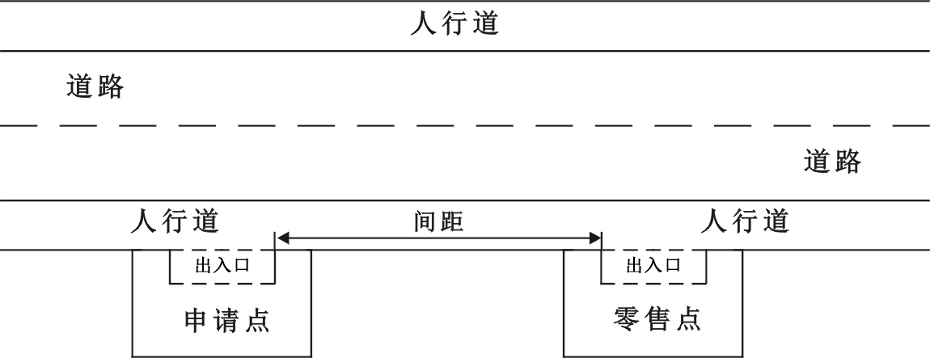
（图1）
（二）申请人的经营场所与最近零售点的经营场所同侧存在障碍物的，测量按直角分段绕过障碍物测量，分段距离之和即为申请人的经营场所与最近零售点的经营场所间的距离。（如图2所示）
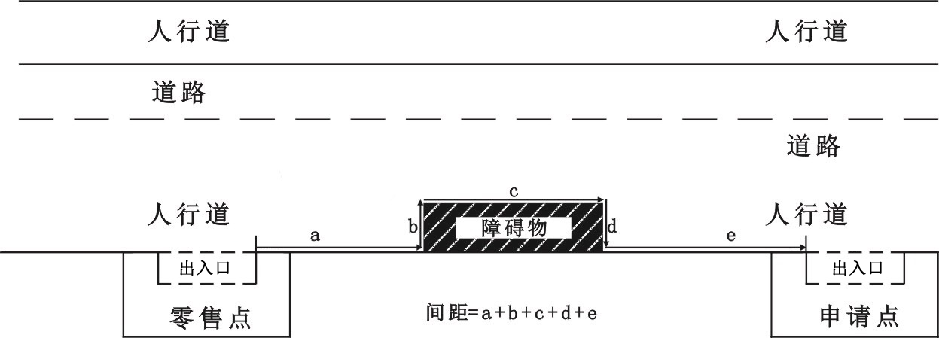
（图2）
（三）申请人的经营场所与最近零售点的经营场所异侧无障碍物的,测量按直角分段测量，分段距离之和即为申请人的经营场所与最近零售点的经营场所的距离。（如图3所示）
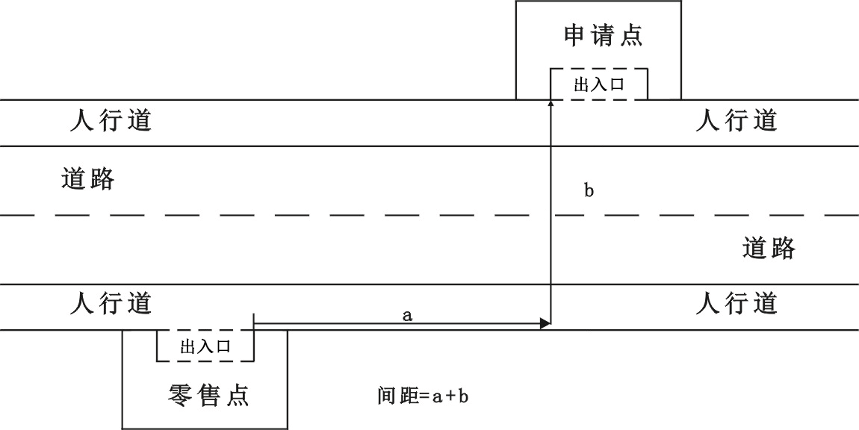
（图3）
（四）申请人的经营场所与最近零售点的经营场所异侧存在障碍物的，测量按直角分段绕过障碍物测量，分段距离之和即为申请人的经营场所与最近零售点的经营场所间的距离。（如图4所示）
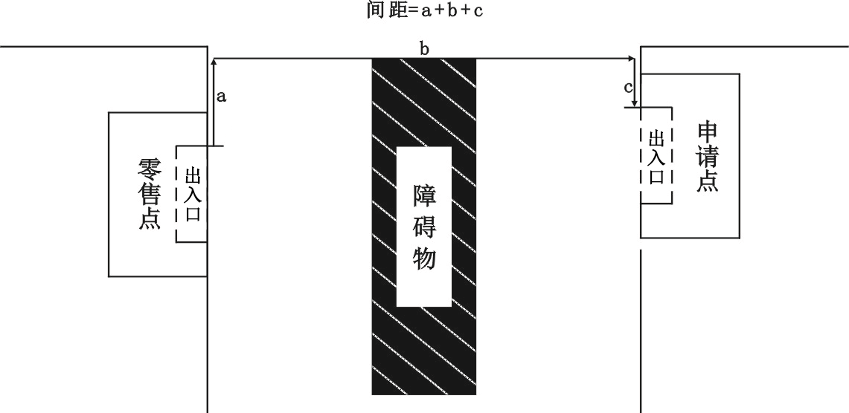
（图4）
（五）申请人的经营场所与最近零售点的经营场所之间道路存在有转角的，按直角分段测量最短距离。（如图5所示）
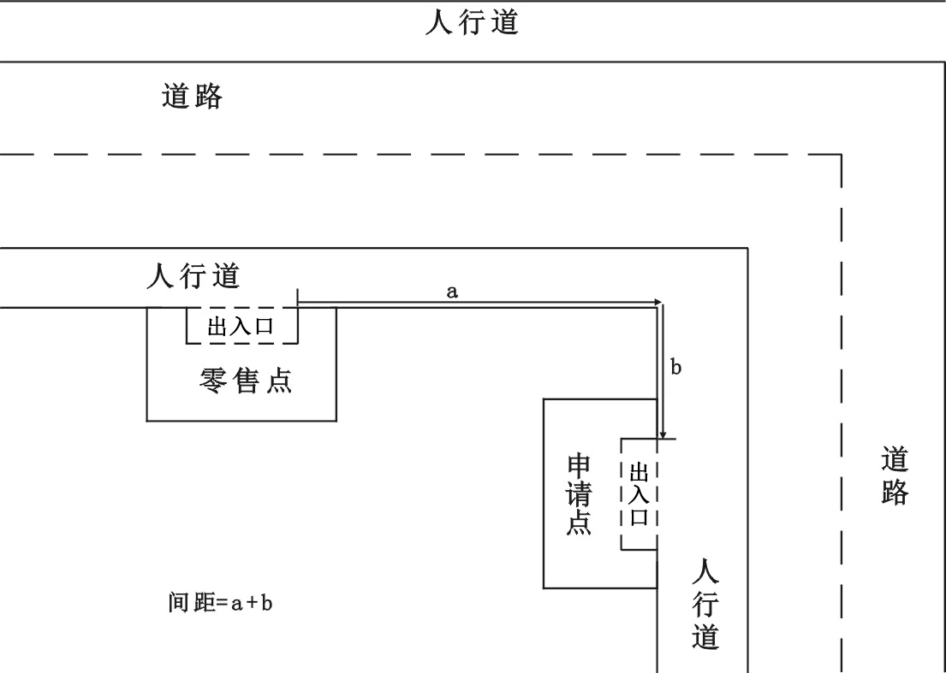
（图5）
（六）申请人的经营场所与最近零售点的经营场所之间有台阶、楼梯的，以其平面坡长进行测量（如图6所示）；有电梯的，以层高进行测量；楼梯与电梯并存的，以最短距离的为准。
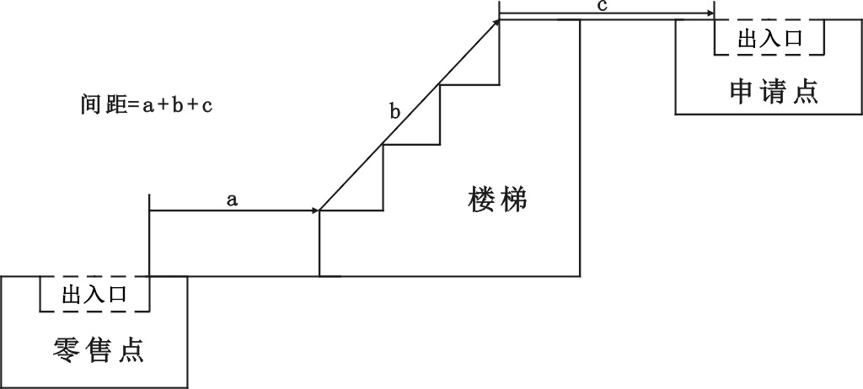
（图6）

（七）市场、封闭式小区内、广场等区域零售点间距测量方法均以原设计道路、人行通道等行人正常安全行走的最短距离进行测量。
（八）特殊地形测量：因地形、地貌或设计等原因导致道路、通道成不规则形态，通过前述方法无法测量的，取可安全通行路径最近距离进行测量。
（九）测量工具使用符合国家统一标准的测量工具。

